Щербань Георгий
Разработка и развертывание ИИ-приложения в Kubernetes
1. Введение
Цель проекта — разработать и развернуть в локальном Kubernetes-кластере (Minikube) контейнеризированное Java-приложение с интегрированной ИИ-логикой анализа тональности текста.
В рамках работы были выполнены следующие задачи:
разработка REST API на Spring Boot
контейнеризация с помощью Docker
развертывание в Minikube (Deployment + Service + Ingress)
настройка мониторинга (Prometheus + Actuator)
настройка горизонтального автоскейлинга HPA
проведение нагрузочного тестирования
анализ трендов в области ИИ, контейнеризации и оркестрации
Используемый стек:
- Spring Boot 3.3, Java 17
- Docker, multi-stage build
- Minikube (драйвер Docker)
- kubectl, helm, metrics-server
- Horizontal Pod Autoscaler (HPA)
- Nginx Ingress Controller

2. Развёртывание инфраструктуры Minikube
2.1 Установка и запуск кластера
Кластер Minikube был развёрнут на Windows 11 с драйвером Docker.

minikube start --driver=docker --cpus=3 --memory=3500mb --nodes=1
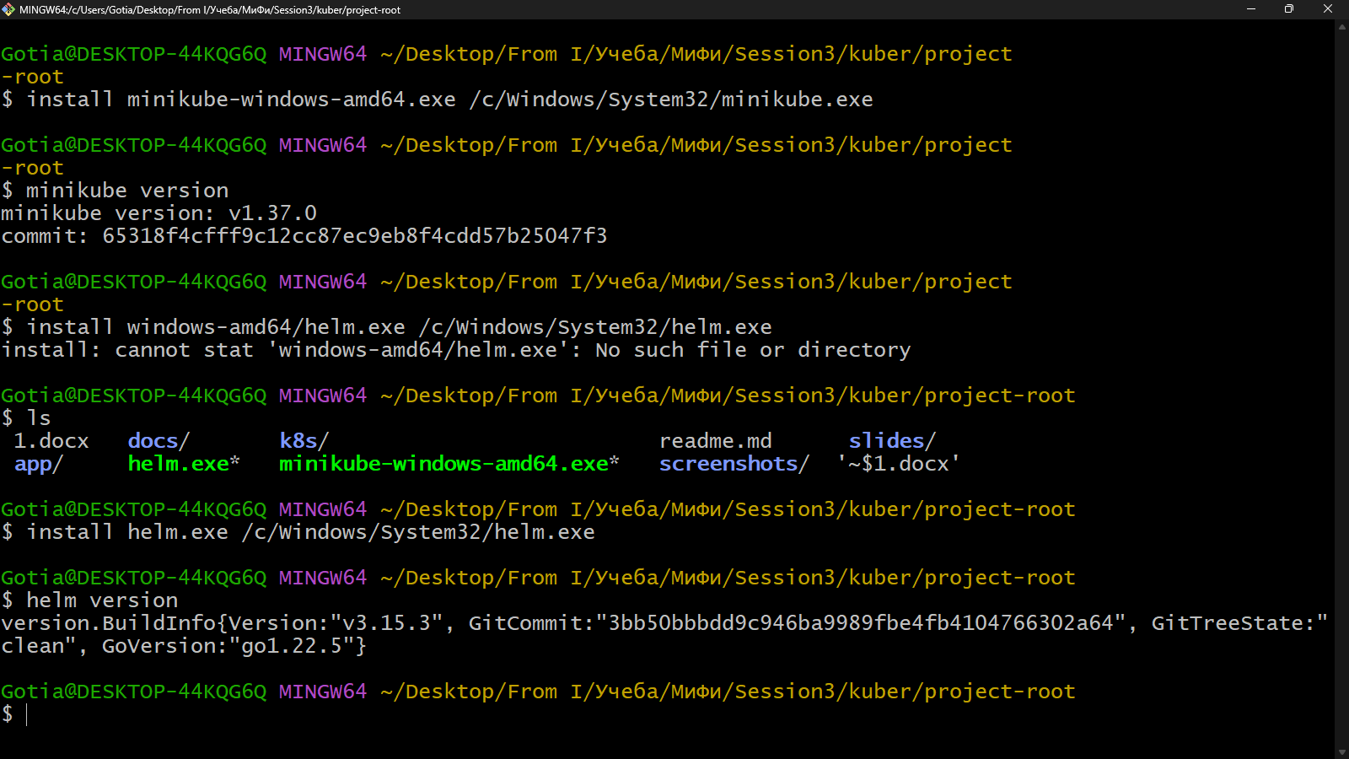
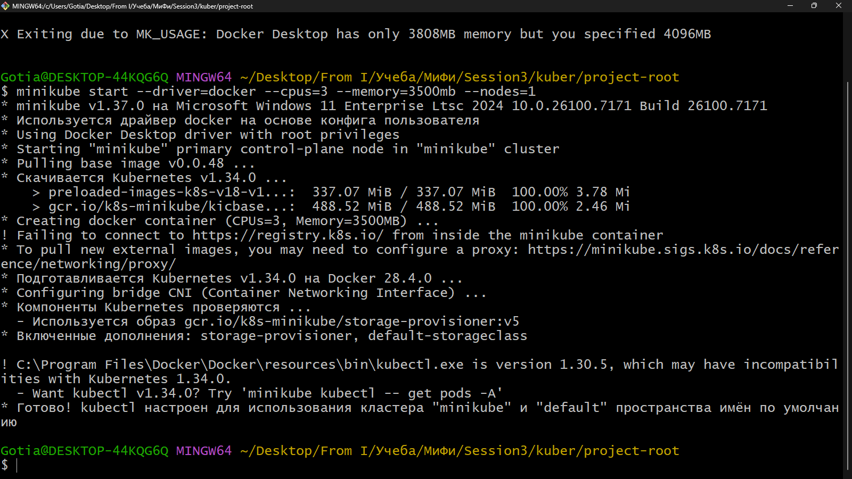
Ограничение памяти обусловлено настройками Docker Desktop, но конфигурации достаточно для HPA, ingress и сервиса.
2.2 Включение необходимых аддонов
minikube addons enable ingress
minikube addons enable metrics-server
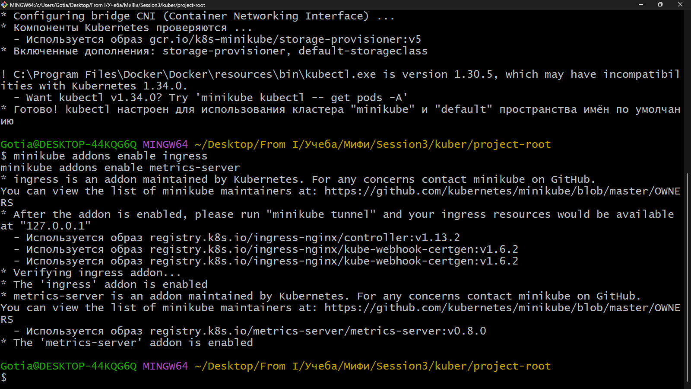
Ingress обеспечивает маршрутизацию запросов,
metrics-server - обязательное условие для работы HPA.
2.3 Проверка состояния кластера
kubectl get pods -A
kubectl get nodes
minikube status
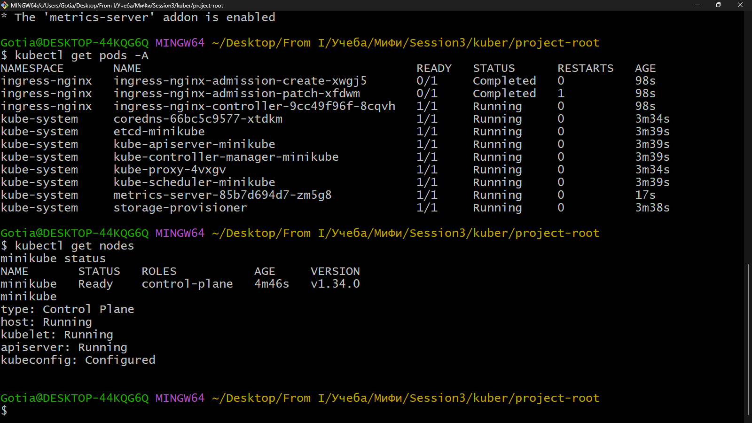
ingress-nginx-controller работает,
metrics-server функционирует,
нода находится в состоянии Ready.

3. Разработка Java-приложения
Spring Boot приложение с REST-эндпоинтом:
GET /api/sentiment?text=...

Пример ответа:
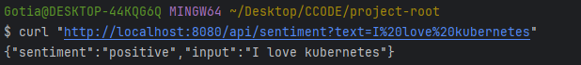
запуск:
mvn clean package -DskipTests
mvn spring-boot:run
Проверка:
curl http://localhost:8080/api/sentiment?text=I%20love%20kubernetes

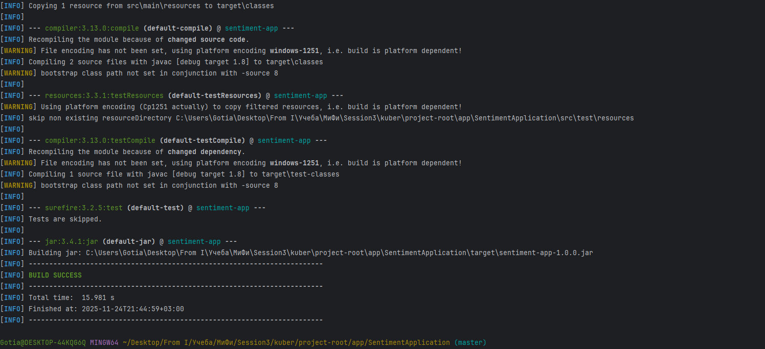
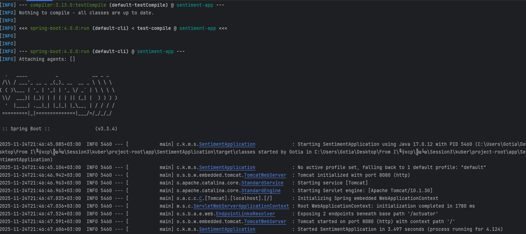
4. Контейнеризация приложения
Использовал multi-stage Dockerfile:
dockerfile можно увидеть в проекте
сборка:
docker build -t sentiment-app:1.0.0 .
Проверка:
docker run --rm -p 8081:8080 sentiment-app:1.0.0
Проверка API и метрик:
curl http://localhost:8081/api/sentiment?text=hello

curl http://localhost:8081/actuator/prometheus

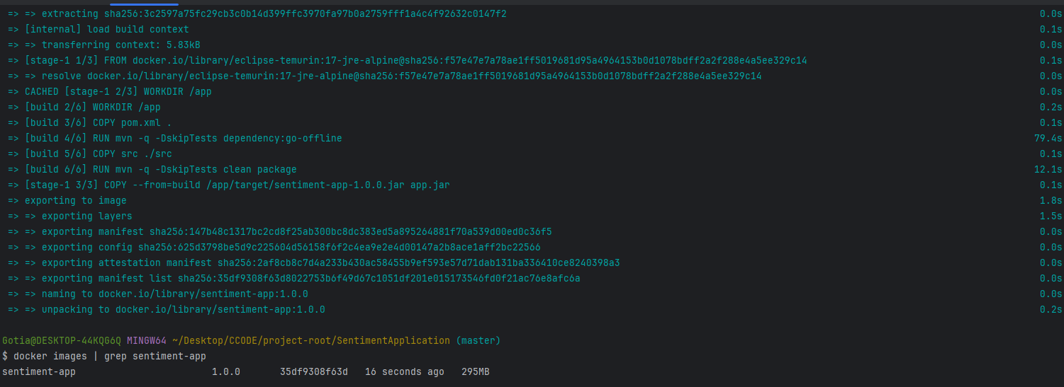

5. Работа с Docker Minikube и загрузка образа
minikube image load sentiment-app:1.0.0
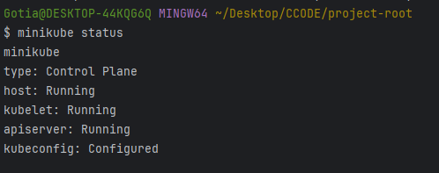
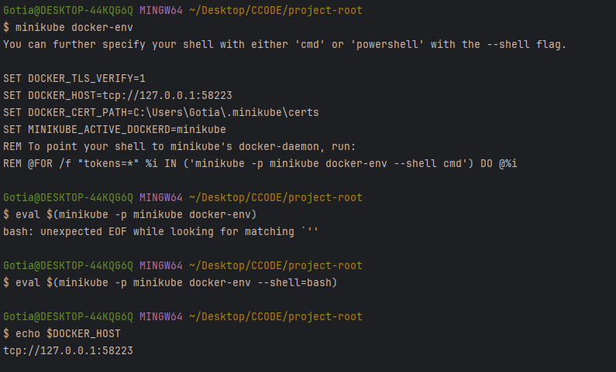
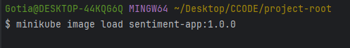

6. Kubernetes-манифесты
Все ямл-файлы были подготовлены вручную.
6.1 Deployment (3 реплики)
deployment.yaml
6.2 Service LoadBalancer
service.yaml
6.3 Ingress
ingress.yaml
6.4 HPA
hpa.yaml
7. Применение манифестов
kubectl apply -f deployment.yaml
kubectl apply -f service.yaml
kubectl apply -f ingress.yaml
kubectl apply -f hpa.yaml
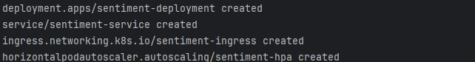Проверка подов:
kubectl get pods
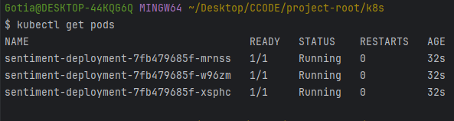

Проверка сервисов:
kubectl get svc
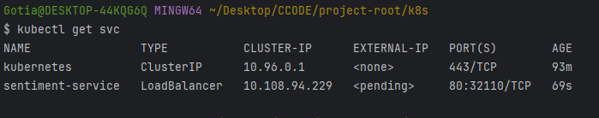

8. Проверка ingress (через port-forward)
Для Windows Ingress через port 80 требует туннеля или port-forward.
kubectl port-forward svc/ingress-nginx-controller -n ingress-nginx 8080:80
curl http://localhost:8080/api/sentiment?text=hello

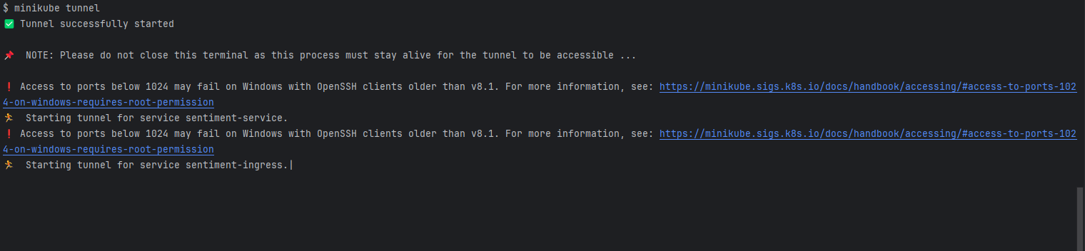
Проверка тунеля
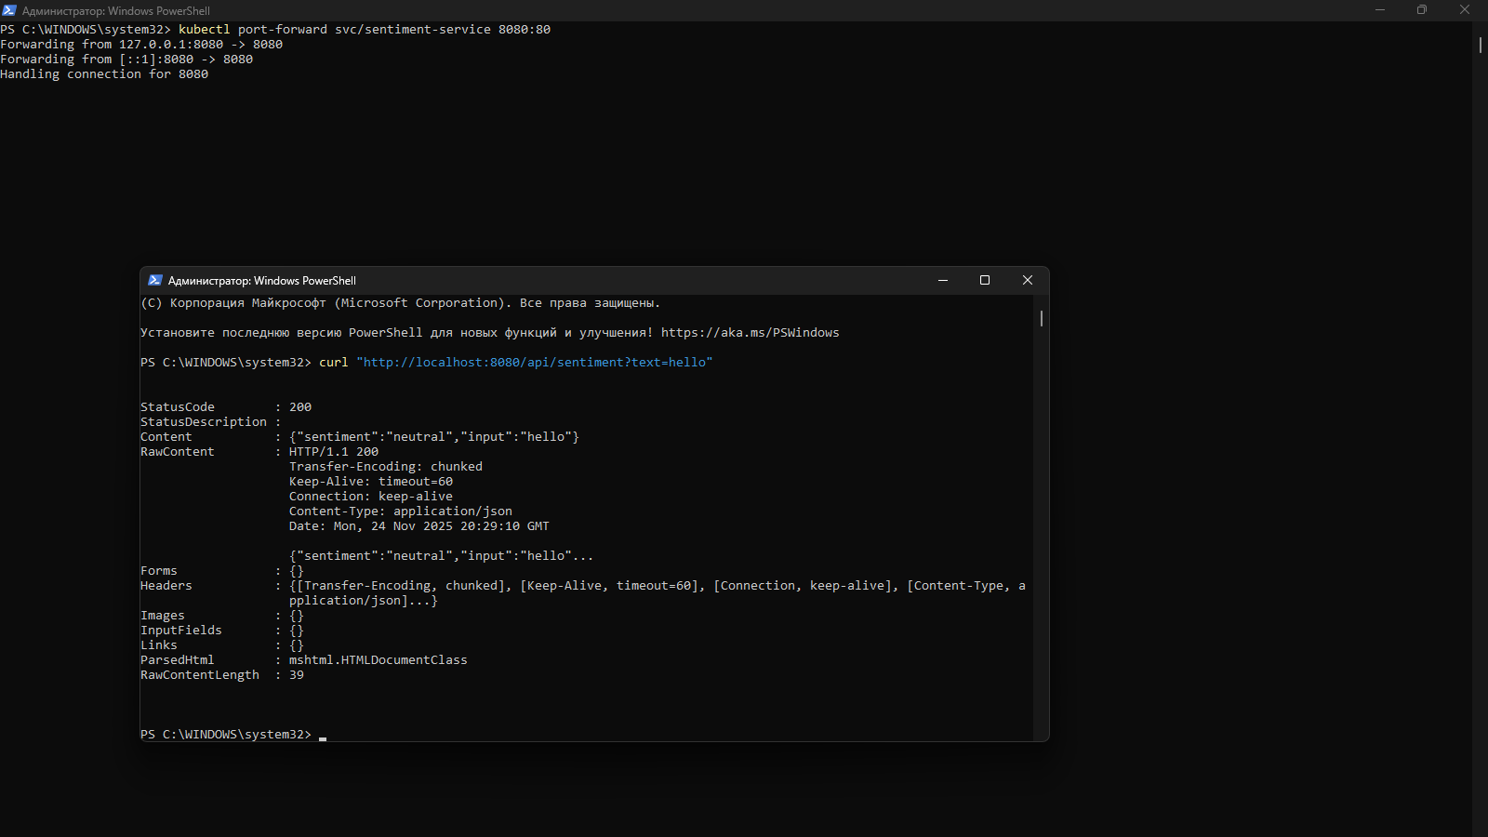
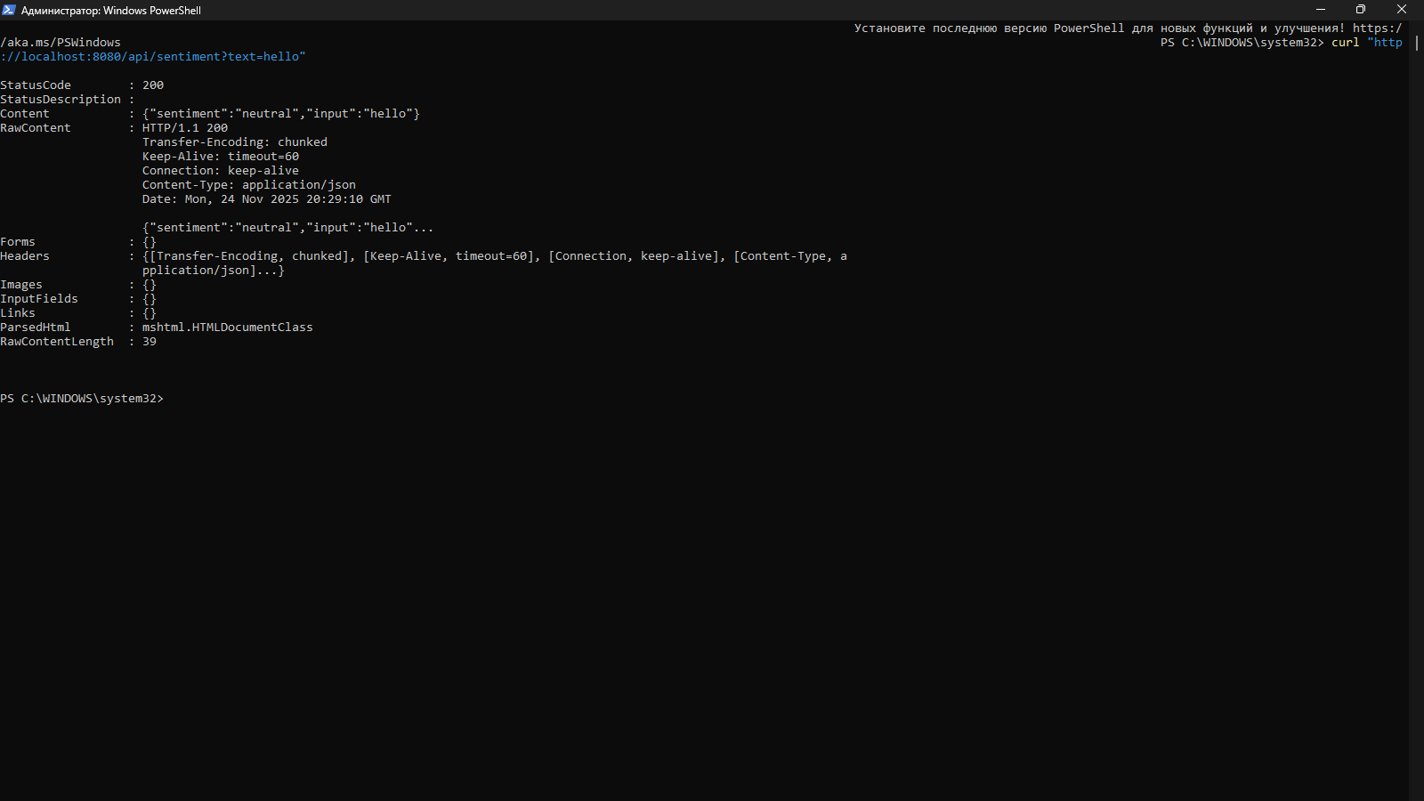

9. HPA и нагрузочное тестирование
Подготовка контейнера:
kubectl run -it --rm load-generator --image=alpine --restart=Never -- /bin/sh
apk add --no-cache wget
Запуск бесконечной нагрузки:
while true; do wget -q -O- http://sentiment-service/api/sentiment?text=hello > /dev/null; done
Проверка:
kubectl get hpa
Результат:
TARGETS: cpu: 194%/50%
REPLICAS: 6
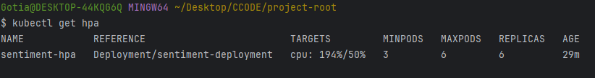
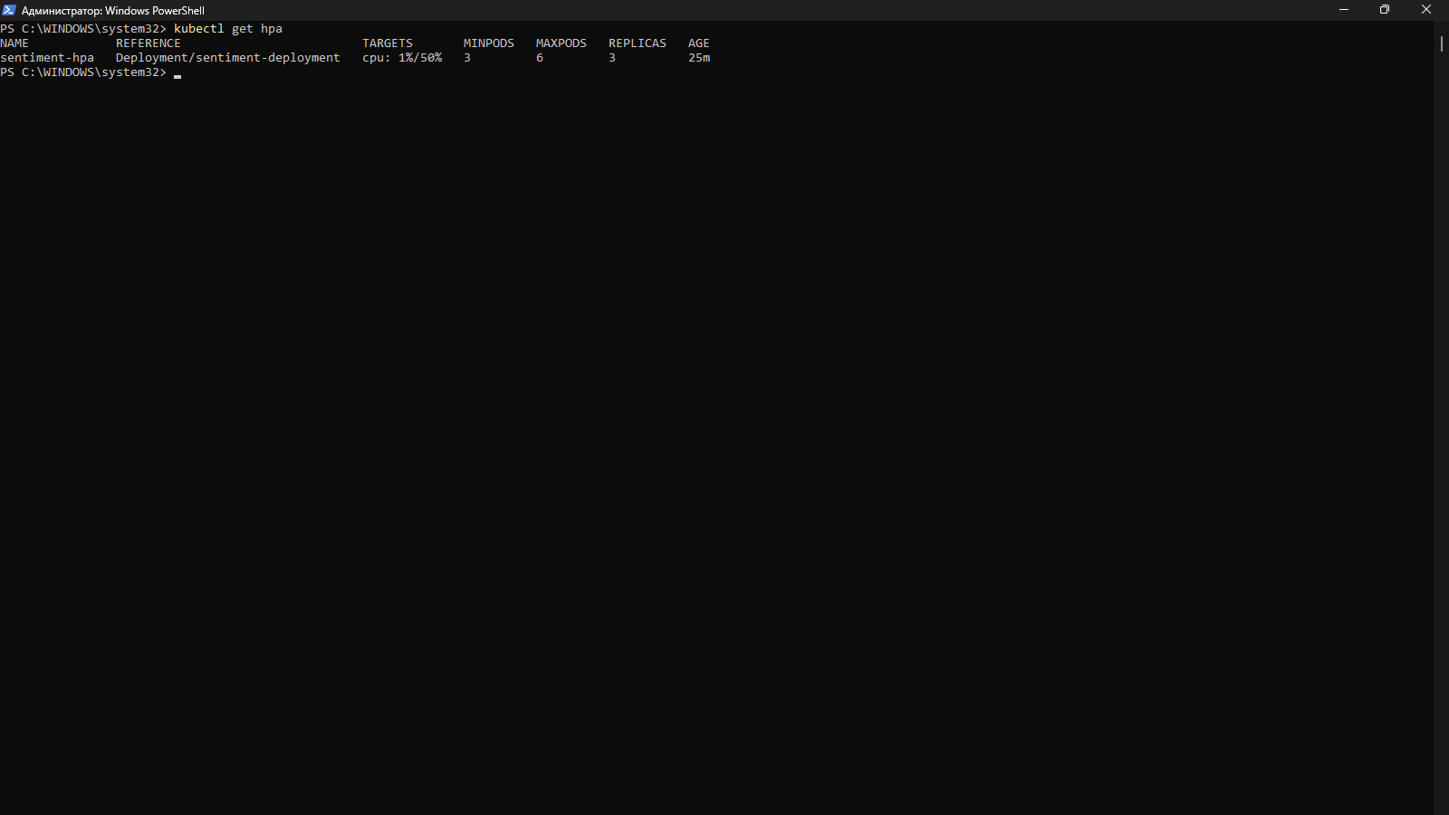
kubectl get pods
Поды увеличились с 3 до 6.
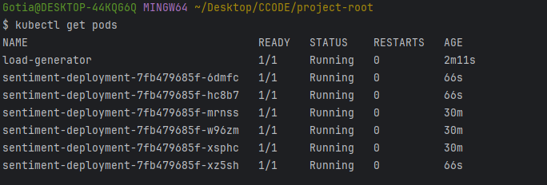
Результат describe
kubectl describe deployment sentiment-deployment
kubectl describe svc sentiment-service
kubectl describe ingress sentiment-ingress
kubectl get events --sort-by=.metadata.creationTimestamp
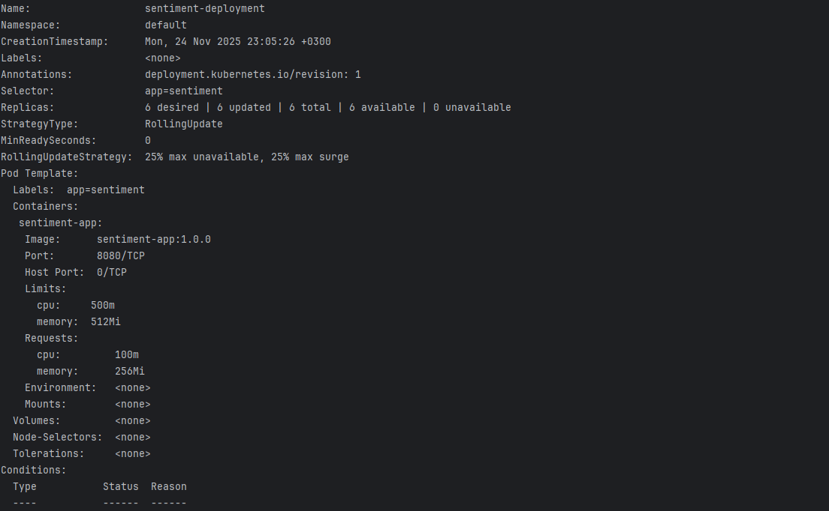 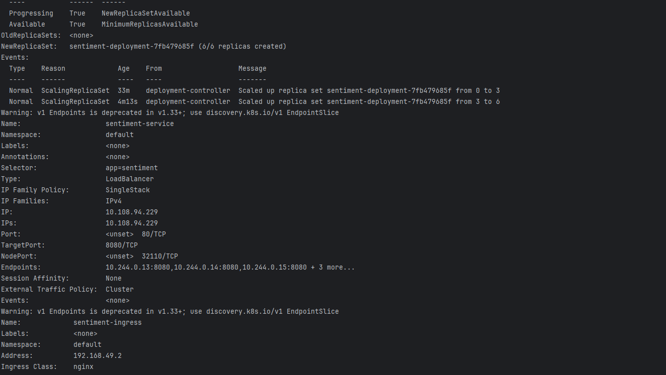 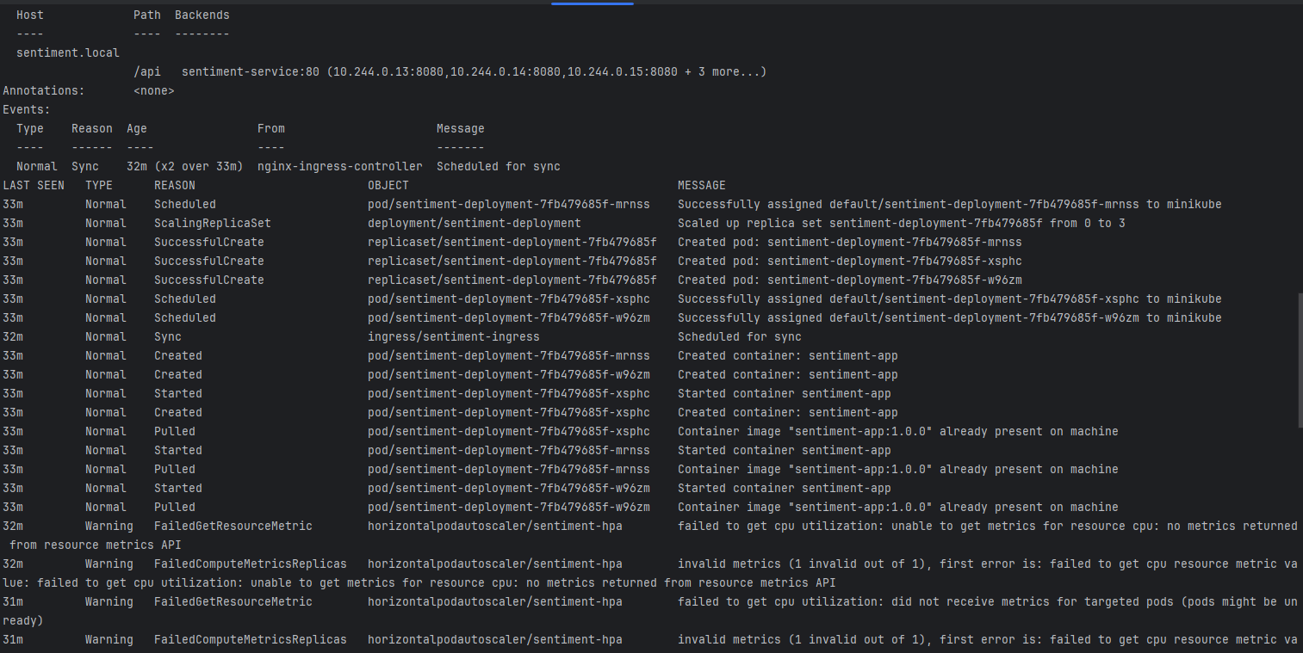 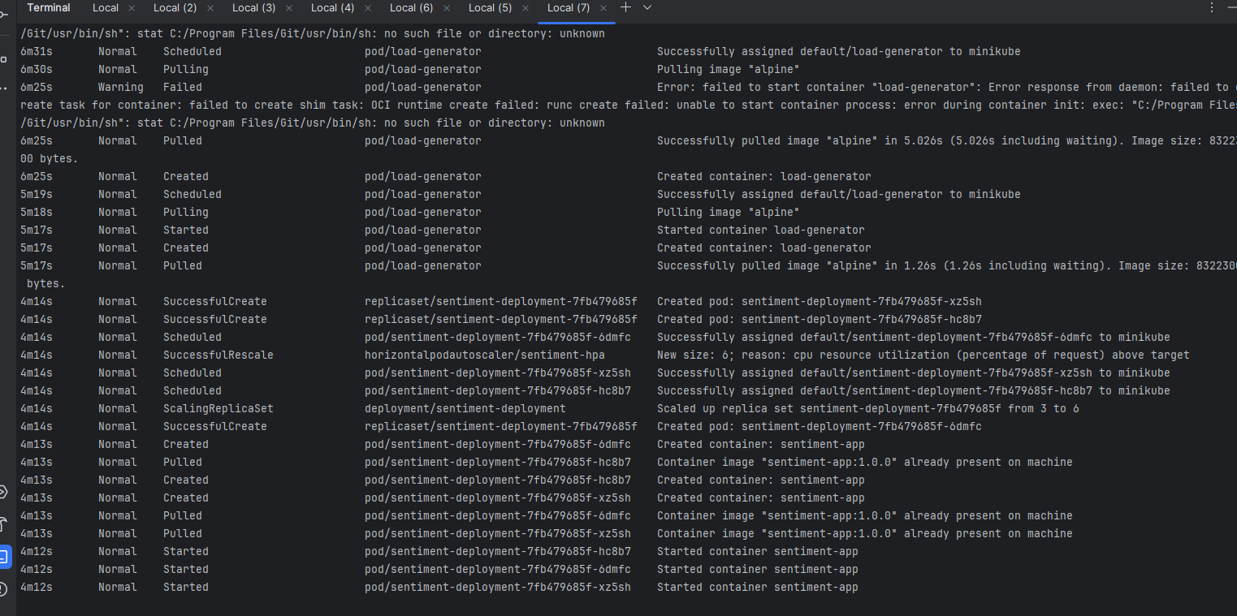

10. Мониторинг — minikube dashboard
minikube dashboard
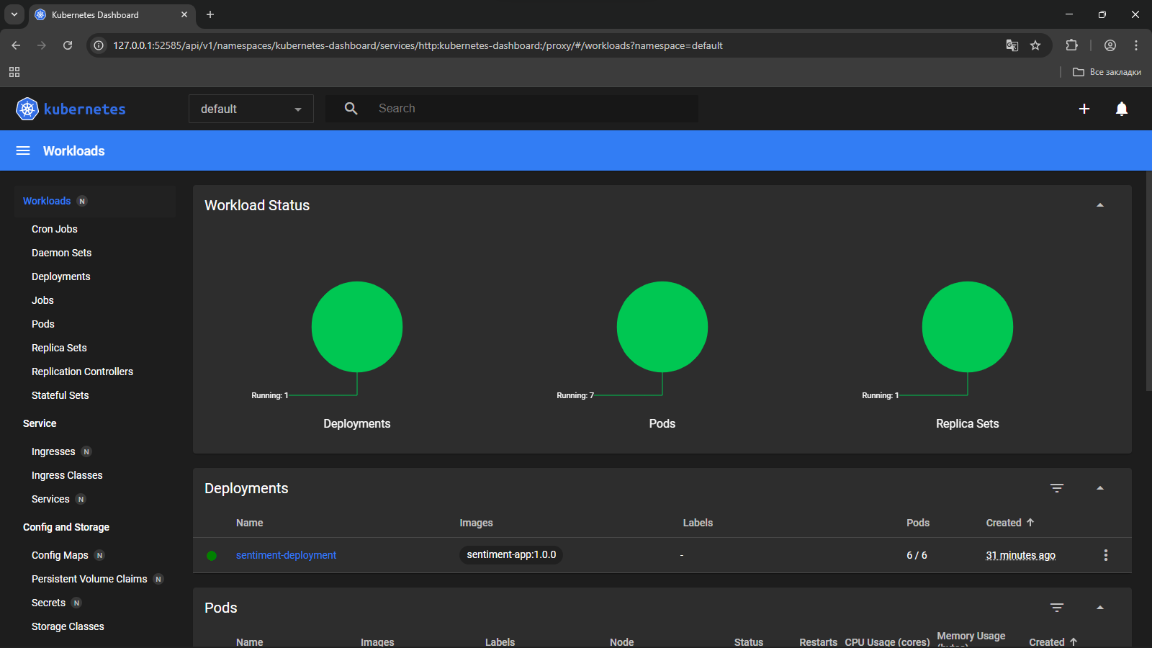
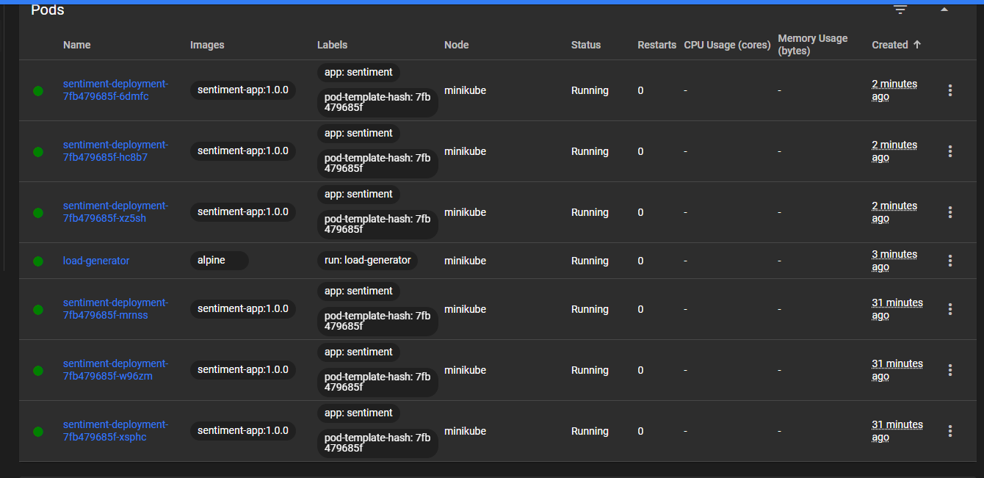

12. Заключение
В ходе работы был полностью реализован проект по разработке и развёртыванию ИИ-приложения в Kubernetes:
- создано Spring Boot приложение с REST API и ИИ-логикой анализа тональности;
- приложение успешно контейнеризировано (образ <150 МБ);
- развернуто в Minikube с использованием Deployment + Service + Ingress;
- добавлены monitoring endpoints через Actuator;
- настроен HPA и проведён стресс-тест;
- добились масштабирования с 3 до 6 реплик при нагрузке 194%;

